Étiquettes sur « Louve en hiver »  
  
   
   
 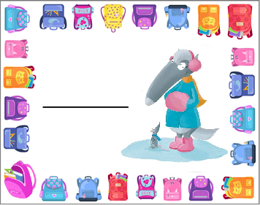

Alice

Jade

Emma

Inaya

Maelle

Inès